# Ohjeet digitaalisen teknologian käyttöön

## PhyPhox

Voit viedä PhyPhoxilla keräämäsi datan tietokoneellesi valitsemalla ***Export Data*** (valikosta sovelluksen oikeassa yläkulmassa) à ***Excel format***. Lähetä sitten data sähköpostiisi(Drive tai mikä tahansa alusta, johon pääset tietokoneellasi). Lataa datatiedosto tietokoneellesi ja avaa se Excelissä.

*Voit aina tallentaa kokeellisen datan valitsemalla valikosta* ***Save experiment state****. Data jää tällöin näkyviin sovelluksen etusivulle.*

## Excel

### Piirrä kuvaaja

Ensimmäiseksi sinun täytyy valita ($a-t$)-kuvaajaan laitettava data. Valitse aikasarake klikkaamalla sarakkeen kirjainta. Jos haluat valita toisenkin sarakkeen yhtä aikaa, pidä **CTRL**-näppäintä pohjassa, kun valitset uuden sarakkeen. (Ensimmäisenä valitun sarakkeen data on $x$-akselin data ja toisena valittu on $y$-akselin data)

Picture showing the table

Description is automatically generated

Kuvaajan piirtämiseksi valitse***Insert*** à ***Scatter*** à ***Scatter with Smooth Lines (Lisää*** à ***Piste*** à ***Pistekaavio ja tasoitetut viivat).***

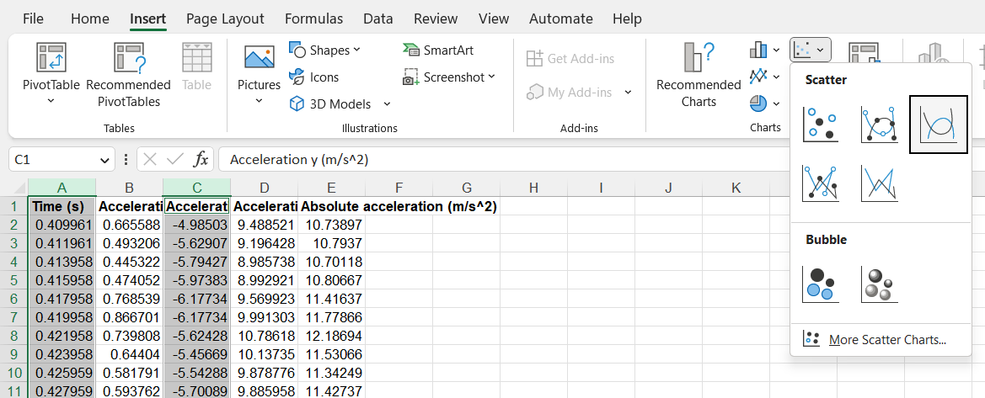

### Keskiarvon ja keskivirheen määritys

Määritä kuvaajasta aikaväli, jolla kiihtyvyys on suurin piirtein vakio. Kun siirrät hiiren osoittimen kuvaajan jonkin pisteen kohdalle, kyseisen pisteen koordinaatit tulevat näkyviin.

Picture showing the table

Description is automatically generated

Voit laskea keskiarvon käyttämällä **AVERAGE**-funktiota. Kirjoita =AVERAGE(siihen soluun, jossa haluat tehdä laskutoimituksen. Valitse sitten se solujoukko, jolle haluat laskea keskiarvon, laita sulku kiinni ja paina Enteriä.

Picture showing the table

Description is automatically generated

Keskiarvon keskivirhe voidaan laskea komennolla **=STDEV(solujoukko)/SQRT(n)**, jossa n on laskuihin otetun datan lukumäärä. Voit määritellä sen komennolla **=COUNT(solujoukko)**.

Picture showing the table

Description is automatically generated

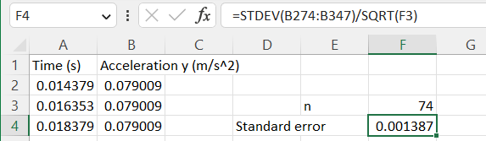

*Huom: Varmista, että aloitat jokaisen komennon "="-merkillä, koska ilman sitä Excel tulkitsee komentosi tekstinä.*